（三）概念结构设计

3.1用户管理模块

3.1.1 模块功能描述
此模块负责处理所有与用户账户相关的功能和系统访问控制。它为新用户提供注册渠道，为已注册用户提供安全的登录认证机制。此外，该模块还赋予管理员必要的权限，使其能够对系统内的所有用户账户进行审查、角色分配或删除等管理操作，确保系统的安全性和组织性。
涉及实体: 用户
实体间联系:
此模块主要围绕单一实体 用户 进行操作，不涉及内部实体间的复杂联系。

3.1.2 模块分E-R图
由于此模块主要围绕单一实体 用户 进行操作，不涉及内部实体间的复杂联系，故本模块无具体的分E-R图。

3.2 电影资料库核心管理模块

3.2.1 模块功能描述
该模块是系统的基础内容管理中心，专为管理员设计。它提供了对电影、演职人员（参与人）以及电影类型这三类核心数据的全套增、删、改、查（CRUD）功能。管理员不仅可以独立管理每一类信息，还能通过维护专用的连接关系，精确地将电影与对应的类型标签和参演人员（及其所扮演的角色）进行关联，从而构建出完整、结构化的电影信息网络。
涉及实体: 电影, 参与人, 类型, 电影-类型, 电影-参与人
实体间联系:
电影 与 类型 (n:m): 通过 电影-类型 连接表实现多对多关系。
电影 与 参与人 (n:m): 通过 电影-参与人 连接表实现多对多关系。

3.2.2 模块分E-R图
xxx模块的分E-R图如图x所示：

图x 实验室模块分E-R图

3.3 影评与评分管理模块

3.3.1 模块功能描述
此模块是驱动用户与平台内容互动的主要引擎。它允许已登录的用户为电影提交包含评分和文字内容的影评，并提供了修改或删除个人影评的权限。模块的核心业务逻辑在于，它不仅通过约束保证了“一人一票”的公平性，还内建了自动化数据同步机制：每当有影评被创建、更新或删除时，系统会自动重新计算并更新对应电影的平均分和总评分人数，确保电影统计数据的实时准确性。
涉及实体: 影评, 用户, 电影
实体间联系:
用户 与 影评 (1:n): 一个用户可以发布多条影评。
电影 与 影评 (1:n): 一部电影可以拥有多条影评。

3.3.2 模块分E-R图
xxx模块的分E-R图如图x所示：

图x 实验室模块分E-R图

数据检索与展示模模块

3.4.1模块功能描述
该模块作为整个系统的数据出口和“只读”层，专门响应前端应用的各类数据查询请求。它负责实现所有面向用户的数据展示功能，包括关键词搜索、按分类（如最新、评分最高）浏览电影列表以及获取电影、参与人和用户的详细信息页面。其核心任务是通过高效的数据库联合查询（JOINs），将存储在不同表中的分散信息整合为前端所需的、完整且有意义的数据视图。
涉及实体: 此模块读取所有实体 (电影, 参与人, 类型, 影评, 用户 等)。
实体间联系:
此模块不创建新的关系，而是利用并查询已有的实体联系来聚合数据，主要体现在查询逻辑中对以下关系的运用：
电影 与 类型 (n:m)
电影 与 参与人 (n:m)
电影 与 影评 (1:n)
用户 与 影评 (1:n)

3.4.2 模块分E-R图
xxx模块的分E-R图如图x所示：

图x 实验室模块分E-R图

3.5总体E-R图
3.x这部分需要将之前每个模块的局部E-R图集成为系统的整体E-R图。例如下图：

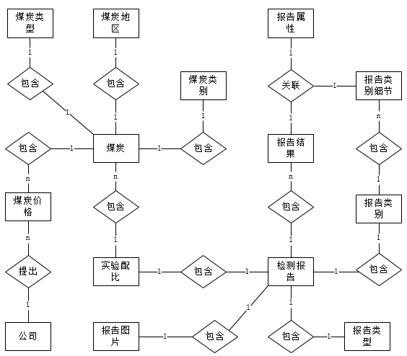
图 3 系统整体E-R图

进一步分析各实体的属性，如下文进行描述。

